Приложение № 1.8.  
к Положению о комплексе конкурсных мероприятий  
«Науки юношей питают» среди руководителей, заместителей руководителей,  
методистов, педагогов, воспитателей образовательных организаций,  
студентов среднего профессионального образования,  
учащихся общеобразовательных организаций  
и воспитанников дошкольных образовательных

Комплекс конкурсных мероприятий среди руководителей, заместителейруководителей, методистов, педагогов, воспитателей образовательных организаций,студентов среднего профессионального образования, учащихсяобщеобразовательных организаций и воспитанников дошкольных образовательныхорганизаций Республики Дагестан«Науки юношей питают»Конкурс исследовательских работ и проектов воспитанниковдошкольных образовательных организаций Республики Дагестан

Методическая разработка

на тему: «Театрализованные игры в детском саду»  
Номинация: Педагог-воспитатель  
 Автор: Магомедова Альбина Джабраиловна  
 **Место работы:** Муниципальное бюджетное общеразвивающее учреждение

«Меусишинская начальная школа-детский сад»

**Контактный телефон:**

8(988) 296 – 52 - 53  
**Адрес электронной почты:**

albina.magomedova2275@gmail.ru

**«Игра – это огромное светлое окно, через которое в духовный мир ребенка вливается живительный поток представлений, понятий об окружающем мире. Игра – это искра зажигающая огонек пытливости и любознательности… вызывает нравственно- эстетическое переживание, которое в свою очередь создает соответствующее настроение, эмоциональный подъем, повышает жизненный тонус»**

**В.А Сухомлинский.**

 1. **Введение**

Предоставляя детям возможность как можно больше играть, тем самым развивая их актерские способности, мы развиваем в детях Личность. Учим лучше понимать и выражать себя, управлять собой, тренируем когнитивные способности — память, внимание, речь, а также вырабатываем навыки, позволяющие чувствовать себя в жизни увереннее.

Театр и театрализованные игры занимают, особое место среди множества разнообразных форм обучения и воспитания детей в дошкольном возрасте т.к. игра является основным видом деятельности детей дошкольного возраста. **Театр** – один из самых доступных видов деятельности, который позволяет решать многие проблемы педагогики и психологии, связанные с нравственным и художественным воспитанием, развитием воображения, самостоятельности, инициативности и. т. д. Многие великие люди говорили о театре как о средстве воспитания.

Театральная деятельность совершенствует артикуляционный аппарат, стимулирует активную речь за счет расширения словарного запаса.

 Ребенок усваивает богатство родного языка, его выразительные средства. Используя интонации и выразительные средства, соответствующие поступкам героев, их характеру, ребенок старается говорить четко, чтобы его все поняли, таким образом улучшается звуковая культура речи. Дети лучше усваивают содержание произведения, логику и последовательность событий, их развитие и причинную обусловленность.

Актерами в дальнейшем станут не многие, но яркие, приятные воспоминания останутся у большинства. Театральная деятельность – это яркая вспышка эмоций, удовольствие от игры, радость. Это деятельность, в которой осуществляется желания, мечты и многое другое. Театрализованной игре следует уделять должное внимание, так как именно она предоставляет уникальные возможности для гармоничного развития личности ребенка. Вся жизнь детей насыщена игрой. Каждый ребенок хочет сыграть свою роль, но не каждый ребенок может выразить себя. Одним детям мешает скованность, зажатость, другим стиснение. Очень важно научить ребенка играть, брать на себя роль и действовать, вместе с тем помогая ему приобретать жизненный опыт, - все это помогает осуществить театр.

*«Необходимо научить ребенка с детства волноваться чужим несчастьям, радоваться радостям другого, пробудить в восприимчивой детской душе эту драгоценную способность сопереживать, порадоваться, сострадать…»*

К. И. Чуковский

**Актуальность проекта.**

 Почему именно театрализованная деятельность? Театрализованная деятельность является одним из самых популярных и увлекательных направлений в дошкольном воспитании. С точки зрения педагогической привлекательности можно говорить об универсальности, игровой природе и социальной направленности, а также о коррекционных возможностях театра.

Театрализованная деятельность это один из самых эффективных способов воздействия на детей, в котором наиболее полно и ярко проявляется принцип обучения: учить играя.

**Театрализованная деятельность** в детском саду всеми известными педагогами во все времена считалась актуальнейшей, своевременнейшей и обязательной деятельностью.

 Театральная деятельность направлена на создание условий развития ребенка, открывающих возможности для его позитивной социализации, его личностного развития, развития инициативы и творческих способностей на основе сотрудничества со взрослыми и сверстниками и соответствующим возрасту, на создание развивающей образовательной среды, которая представляет собой систему условий социализации и индивидуализации детей

Задача современного дошкольного образовательного учреждения состоит в том, чтобы из его стен вышли воспитанники не только с определённым запасом знаний, умений и навыков, но и люди самостоятельные, обладающие определённым набором нравственных качеств, необходимых для дальнейшей жизни, усвоения общественных, этических норм поведения, ненасильственного взаимодействия с взрослыми и сверстниками. Театр является одной из самых ярких, красочных и доступных восприятию ребенка сфер искусства. Театрализованная деятельность в детском саду — возможность раскрытия творческого потенциала ребенка, воспитания творческой направленности личности. Дети учатся замечать в окружающем мире интересные идеи, воплощать их, создавать свой художественный образ персонажа, у них развиваются творческое воображение, ассоциативное мышление, умение видеть необычное в обыденном.

. В процессе организации театрализованной игры у детей развиваются организаторские умения и навыки, совершенствуются формы, виды и средства общения, складываются и осознаются непосредственные взаимоотношения детей друг с другом, приобретаются коммуникативные умения и навыки. В дошкольном возрасте впервые проявляется потребность в хорошем к себе отношении со стороны окружающих людей, желание быть понятым и принятым ими.

Изучая методическую литературу, становится понятным, что театрализованная игра оказывает большое влияние на речевое развитие ребенка. Стимулирует активную речь за счет расширения словарного запаса, совершенствует артикуляционный аппарат. Ребенок усваивает богатство родного языка, его выразительные средства. Используя выразительные средства и интонации, соответствующие характеру героев и их поступков, старается говорить четко, чтобы его все поняли.

В театрализованной игре формируется эмоционально насыщенная речь. Дети лучше усваивают содержание произведения, логику и последовательность событий, их развитие и причинную обусловленность

**2. Основная часть.**

 Главным и самым ценным в нашей работе является, конечно, ребенок, его личность, неповторимый внутренний мир. Поэтому поставила перед собой цель – выбрать методы и формы организации воспитательно-образовательного процесса, которые оптимально соответствуют поставленной цели развития личности. Задача состоит в том, чтобы создать условия для практического овладения разговорной речью для каждого ребенка, выбрать такие методы и приемы обучения, которые позволили бы каждому воспитаннику проявить свою речевую активность, свое словотворчество.

Театрализованная деятельность является источником развития чувств, глубоких переживаний и открытий ребенка, приобщает его к духовным ценностям.

Я ежедневно сталкиваюсь, что у современных детей них плохо развита связная монологическая речь, они с трудом рассказывают о событиях своей жизни, не могут пересказать литературные произведения.  Несомненно, при полной реализации данного проекта речь детей значительно улучшится.

Театрализованная игра является условием развития творчества, но это условие не достаточное. Достаточность оно приобретает, если создаются специальные педагогические условия, необходимые для развития творчества в сюжетно-ролевой игре.

Следует уделять первостепенное значение взаимосвязи развития творчества у ребенка и той атмосферы, которая создана в группе дошкольного образовательного учреждения. Создание комфортной психологической атмосферы имеет важнейшее значение для развития творчества ребенка.

**Аннотация проекта.**

В проекте аргументируется об особом значении театрализованной деятельности на всестороннее развитие личности ребенка.

В ходе реализации проекта дети ознакомятся с историей возникновения театра, правилами поведения в театре, о различных жанрах.

Формируются и накапливаются разносторонние представлении о действительности (разные виды **театра**, профессии людей, создающих спектакль)

**Выды театров:**  
- ***Настольный театр игрушек.***

- ***Плоскостной театр***

- ***Настольный театр из конусов***.

- ***Пальчиковый театр***

- ***Театр кукол би-ба-бо***

- ***Костюмированный или ролевой театр***

- ***Театр маски***

**Театрализованные игры делятся на две группы**

**-К режиссерским играм** в ДОУ относятся настольные театрализованные игры: настольный театр игрушек, настольный театр картинок, теневой театр, театр на фланелеграфе.   
Тут ребенок или взрослый сам не является действующим лицом, он создает сцены, ведет роль игрушечного персонажа – объемного или плоскостного. Он действует за него, изображает его интонацией, мимикой. Пантомима ребенка ограничена. Ведь он действует неподвижной или малоподвижной фигурой, игрушкой.

**-Игры-драматизации** основаны на собственных действиях исполнителя роли, который при этом может использовать куклы бибабо или персонажи, надетые на пальцы. Ребенок в этом случае играет сам, преимущественно использует свои средства выразительности: интонацию, мимику, пантомиму. Участвуя в играх-драматизациях, ребенок как бы входит в образ, перевоплощается в него, живет его жизнью.

В детском саду мы имеем возможность познакомить детей с различными видами  театральных жанров, атрибутов, инструментов : мини – сцена с ширмой и микрофоном, куклы би-ба-бо, верховые куклы, плоскостные театры, фланелеграф, пальчиковые игрушки, театр резиновой игрушки, театрмягкой игрушки, **т**еатр кружек, театрмарионеток, круглая настольная сцена, маски, костюмерная с большим зеркалом, уголок ряжения, теневой театр, театр ложек, книги-раскладушки, конусные куклы, музыкальные инструменты (шумовые, ударные, клавишные, духовые, струнные).

Особое внимание акцентируется на влиянии театрализованной деятельности на развитие высших психических функций, особенно речи: обогащается словарный запас, отрабатывается грамматический и лексический строи речи, развиваются монологическая и диалогическая речь, появляется больше образных выражений, сравнений, эпитетов, синонимов, антонимов и пр.

Также очень важным является влияние театрализованной деятельности на  социально –коммуникативное  развитие детей:

-формирование положительных взаимоотношений между детьми в процессе совместной деятельности;

-воспитание культуры познания взрослых и детей (эмоциональные состояния, личностные качества, оценка поступков и пр.)

-воспитание у ребенка уважения к себе, сознательного отношения к своей деятельности;

-развитие эмоций;

-воспитание этически ценных способов общения в соответствии с нормами и правилами жизни в обществе.

Актуальность данного проекта в том, что в нашем современном веке  развитых гаджетов и инноваций, дети  незаметно перестают общаться, часто живут в виртуальных реальностях, все свободное время проводят в компьютерных играх, а это губительно влияет на речь детей, на  их коммуникативные способности, на  патологическое развитие  личности и приводит к негативным психологическим последствиям. Театрализованная деятельность в детском саду -  как мощнейший развивающий фактор -  вектор своевременный и очень необходимый!

**3. Выводы.**

Активное внедрение театральной деятельности в жизнедеятельность воспитанников детского сада будет способствовать развитию у них нравственных представлений, активному развитию речи, творческой инициативе, эстетическому вкусу, широко развивает творческий потенциал дошкольников.

В результате использования театрализованной деятельности , наши дети активно приобщаются к художественной литературе, к театральной деятельности, у  наших дошкольников расширяется кругозор  о сказках,  их авторах,   формируется отношение к положительным  и отрицательным поступкам героев, сформирован запас литературных впечатлений, дети научились входить в образы, воображать, рассуждать, мечтать, по заданию  менять образы, настроения, научились инсценировать, определили роль  морали сказок и их поучительных сюжетов в нравственно- эстетическом воспитании гармонично развивающейся личности ребенка.

Технология проектирования мотивировала наших детей стать активными участниками воспитательного процесса, а это, несомненно, ведет к разностороннему развитию детей.

Благодаря проделанной работе дети станут активнее и сознательнее пользоваться языковыми средствами при передаче своих мыслей в разных ситуациях речевого общения, повысилась речевая активность, появилась любознательная активность к самостоятельному познанию, размышлению.

Непременно в ходе реализации проекта у детей   появится эмоциональный подъем, проявятся позитивные качества характера (находчивость, взаимоподдержка, смелость, умения сопереживать, поддерживать, приходить на помощь, разовьются сила характера, воля.)

**Использованная литература:**

1. Васильева М.В, Гербова  В.В, Комарова Т.С. «Программа воспитания и обучения в детском саду»;

2. Веракса Н.Е, Васильева М.В, Комарова Т.С. «Программа «От рождения до школы»;

3.Антипина А.Е. Театрализованная деятельность в детском саду. -

     М.: ТЦ Сфера, 2006.

4. Волшебный праздник/ Сост. М. Дергачева/. -  М.: РОСМЭН, 2000.

5. Гончарова О.В. и др. Театральная палитра: Программа художественно-эстетического воспитания. – М.: ТЦ Сфера,2010.

6. Щеткин А.В. Театральная деятельность в детском саду. Для занятий с детьми 4-5 лет. - М.: Мозаика-Синтез, 2008.

7. Маханева М.Д. Театрализованные занятия в детском саду. -  М.: ТЦ Сфера, 2001.

**Приложение.**

**Виды театров:  
Пальчиковый театр**

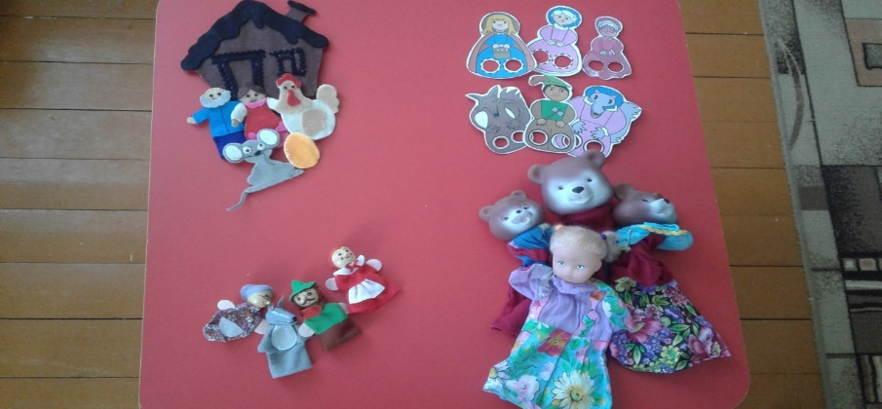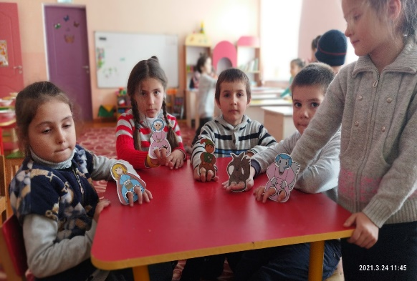

**Инсценировка сказки Пальчиковый театр на конусах**

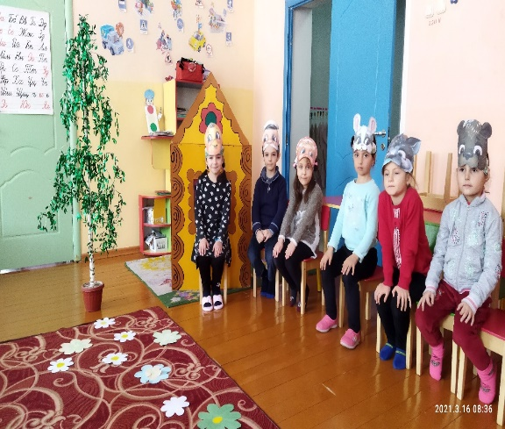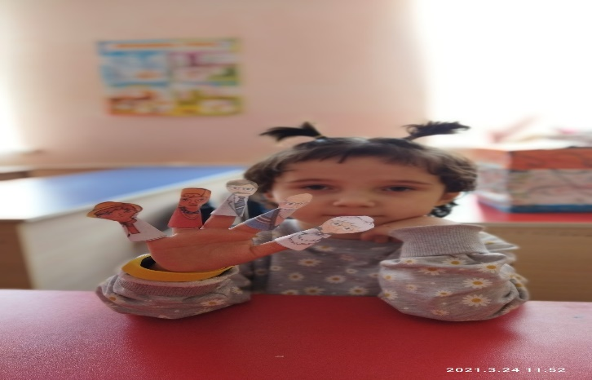

**Театр на прищепках Настольный театр**

